REPUBLIQUE ALGERIENNE DEMOCRATIQUE ET POPULAIRE

MINISTERE DE L’ENSEIGNEMENT SUPERIEUR ET DE LA RECHERCHE

SCIENTIFIQUEUNIVERSITE MOHAMED BOUDIAF - M’SILA

DOMAINE : SCIENCES DE LA NATURE ET DE LA VIE
FILIERE : Biotechnologies
OPTION : BIOTECHNOLOGIE VEGETALE



FACULTE DES SCIENCES

DEPARTEMENT DE SCIENCE DA LA NATURE ET DE LA VIE

N° :………………………………………..

Mémoire présenté pour l’obtention

Du diplôme de Master Académique

Par: BelabesRayanneKamila
BelaadaNadjima
AbdeliChafia

Intitulé
Contribution à l’étude de la croissance des souches de rhizobia isolées des zones arides

Soutenu devant le jury composé de:
BOUNAR Rabah ProfesseurUMBPrésident
GHADBANE Mouloud Professeur UMBExaminateur
AHNIA Hadjira MCB UMBEncadreur

Année universitaire : 2021 / 2022

Remerciements
Nous tenons à remercier, en premier lieu, le bon dieu de nous avoir donné la patience, la force et le courage de mener à bien ce modeste travail.
Nous tenons à remercier, notre directrice de mémoire MmeAHNIAHadjiraenseignante à l’Université de M’sila pour sa patience, sa disponibilité et ses judicieux conseils, nous la remercions de nous avoir encadré et orienté.
Nous tenons à exprimer notre gratitude, notre grand respect aux membres de jury
Notre président de jury Mr BOUNAR Rabah d’avoir accepté de juger notre travail.
Mr GHADBANE Mouloud d’avoir accepté d’examiner notre travail.
Nous désirons remercier également toute l’équipe pédagogique de l’université de M’sila et toutes les personnes qui par leurs paroles, leurs écrits, leurs conseils et leurs critiques ont guidé nos réflexions et ont accepté de répondre à nos questions durant ces recherches.
Nous remercions nos très chers parents qui ont toujours été là pour nous, pour leur confiance et leursoutien inestimable. Nous remercions nos sœurs et frères pour leurs encouragements.
Nos remerciements les plus sincères vont à toute personne ayant eu la bonté de satisfaire notre curiosité et de nous aider lors de la rédaction de ce mémoire.

Liste des tableaux
Numéro | Titre | Page
I | Différents antibiotiques testés. | 13
II | Phénotype de résistance des souches testées. | 17
III | La moyenne des DO obtenue aux différents PH | Annexe II
VI | La moyenne des DO obtenue aux différents NaCl | Annexe II

Liste des figures
Numéro | Titre | Page
01 | Cycle de l’azote | 2
02 | Les échanges entre des bactéries du genre Rhizobium et une fabacée. | 5
03 | Dialogue moléculaire entre la plante et la bactérie lors de la mise en place d’une association symbiotique fixatrice de l’azote | 8
04 | Méthode utilisé pour observer les souches à l’état frais | 10
05 | Protocole pour la coloration de Gram | 12
06 | Effet du PH sur les souches étudiées | 15
07 | Effet du NaCl sur les souches étudiées | 16

Liste des photos
Numéro | Titre | Page
01 | Aspect des colonnes bactériennes obtenues sur milieu YMA | 14
02 | Observation microscopique des bactéries (G×100) | 15

Liste des abréviations

NO3: Nitrate
EPS : Exo Polysaccharides
D.O : Densité Optique
MAN : Mannitol
Gen : Genramicine
Ox : Oxacilline
TE : Tétracycline
E : Erythromycine
NaCl : Chlorure de Sodium
PH : PotentialHydrogen
YMA : Yeast Mannitol Agar
YMB : Yeast Mannitol Broth
Mmol: Millimol

Sommaire

Liste des tableaux
Liste des figures
Liste des photos
Liste des abréviations
Introduction 1
Chapitre I : Synthèse bibliographique
I. Cycle d’azote 2
II. Fixation biologique de l’azote 3
II.1. Fixateurs libres 4
II.2. Fixateurs symbiotiques 5
III. Légumineuses 6
IV. Rhizobia 6
V. Symbiose rhizobia-légumineuse 7
V.1. Processus de la nodulation 7
V.2.Facteurs influençant la symbiose rhizobia-légumineuse 9
Chapitre II :Matériel et Méthodes
I. Matériel biologique 10
II. Méthodes 10
II-1. Caractérisation phénotypique des souches 10
II-1.1. Caractérisation culturale des souches 10
II.1.2. Morphologie des bactéries – coloration de gram 10
II.1.3. Caractérisation physiologique 12
II.1.3.1.Effet du PH sur la croissance bactérienne 12
II.1.3.2. Effet du NaCl sur la croissance bactérienne 12
II.2.Etude de la Sensibilité des rhizobia aux antibiotiques 13
Chapitre III :Résultats et discussion
III.1. Caractérisation phénotypique des souches 14
III.1.1. Caractérisation culturale des souches 14
III.1.2.Morphologie des bactéries -coloration de Gram 14
III.1.3. Caractérisation physiologique 15
III.1.3.1. Effet du PH sur la croissance bactérienne 15
III.1.3.2. Effet du NaCl sur la croissance bactérienne 16
III.2.Etude de la sensibilité des rhizobia aux antibiotiques 16
Conclusion 18
Référence bibliographique 19
ANNEXES

Introduction

Introduction
L’azote est l’élément chimique le plus abondant dans l’atmosphère terrestre, il s’y trouve sous sa forme moléculaire normale diatomique N₂ non assimilable par les plantes (Duc et al., 2010), et donc un minéral nécessaire à tous les organismes vivants. Dans la nature, l’azote peut être trouvé en abondance sous forme de composé minéral ou organique dans les sols et la matière vivante. C’est le facteur le plus important limitant la croissance des plantes car il ne peut pas être utilisé qu’en combinaison (nitrate, ammoniaque ou urée).(Robert et al., 2005).
Les bactéries telle que rhizobium, sont d’une importance considérable en agriculture et en forestière à cause de leur capacité d’établir une symbiose avec des plantes de la famille des légumineuses. Ces dernières peuvent jouer un rôle important dans la protection de l’environnement et l’amélioration de la fertilité des sols (Ndoy, 1999).
En effet, les légumineuses grâce à leurs multiples usages nutritionnels, elle représente un candidat incontournable, et leurs grandes diversités (environ 200.000 espèces) dans la fertilité des sols et par conséquent la diminution des intrants chimiques toxiques et très chers. Leur importance est due entre autres à leur contribution, chaque année, à la fixation d’environ 65 millions de tonnes d’azote atmosphérique intégrés dans la biosphère (Graham et Vance 2003).
En Algérie, les légumineuses occupent une place importante à cause de sa constitution d’une des familles les plus abondantes et diversifiées des plantes, elles jouent un rôle très important dans la restauration des sols pauvres et dégradées de plus elles sont connus par leurs capacité à établir une symbiose fixatrice d’azote atmosphérique avec des micro-organismes telluriques appelés rhizobia. Cette symbiose se manifeste par la formation sur les racines des légumineuses hôtes des organes spécialisés "nodosités" qui sont le site de fixation d’azote.
Ce document est divisé en trois sections : une synthèse bibliographique qui fournit des informations générale sur les partenaires (rhizobiums et légumineuses) et leurs interactions ; (symbiose rhizobium-légumineuses), chapitre matériel et méthodes et le dernier chapitre contient les résultats et leurs discussions.

Chapitre I

Synthèse bibliographique

Cycle d’azote
L’azote(N) est le gaz le plus important dans l’atmosphère terrestre (78%). Il peut y être trouvé sous sa forme moléculaire normale de type diatomée, N2, en tant que gaz relativement inerte (faible réaction). Les organismes ont besoin d’azote pour synthétiser les protéines et les acides nucléiques, mais la grande majorité d’entre eux sont incapables d’utiliser la molécule N2. Le cycle de l’azote est extrêmement compliqué ; le schéma ci-dessous le simplifie :
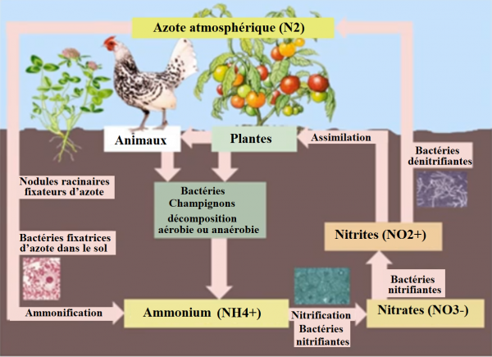
Figure 01 : Cycle de l’azote. (Lavierebelle.org)
Les différentes étapes du cycle de l’azote :
- Ammonification
Cette étape correspond aux différentes molécules d’origine végétale ou animale présente dans le milieu. Les champignons et bactéries vont alors transformer le nitrogène en ammoniac. (Eartheclipse.com)
- Nitrification
La nitrification est le processus par lequel les ions ammonium (NH⁴⁺) vont subir une transformation en nitrite (NO₂⁻) ainsi qu’en nitrate (NO₃⁻). (Hopkin, 2003)
- Assimilation
L’assimilation réfère le moment où les organismes vont obtenir le nitrogène. Les racines des plantes absorbent les nitrates depuis le sol jusqu’au système des plantes. Les nitrates seront alors utilisés par la synthèse des acides nucléiques, les enzymes, les acides aminés, les protéines ainsi que la chlorophylle.
- Dénitrification
Il s’agit d’une réaction de réduction de (NO³⁻) par l’intermédiaire des microorganismes tels que (Pseudomonas, Paracoccus,...) qui réduisent les nitrates (NO³⁻) en azote atmosphérique (N₂) (Pujic, 2009)

Fixation biologique de l’azote
La fixation biologique de N₂ est une activité microbienne aussi importante pour le maintien de la vie sur le globe terrestre que la photosynthèse. (Roger, 1996)
La première source d’azote utilisée par les plantes est l’azote du sol. En absence de tout apport d’engrais, les plantes non fixatrices d’azote utilisent l’azote du sol durant leur cycle physiologique. Même les plantes fixatrices d’azote atmosphérique utilisent d’abord l’azote de la semence du sol durant la première phase de la croissance. L’azote du sol est essentiellement sous forme organique. C’est par minéralisation que la matière organique du sol libère l’azote utilisable par les plantes. (Dekak, 2018).
Avant l'apparition des engrais chimiques artificiels, la production agricole était tributaire de la fixation biologique de l'azote. Depuis la mise au point du procédé industriel Haber-Bosch, elle est devenue de plus en plus dépendante des engrais manufacturés et, selon certaines estimations, la quantité d'azote fixé industriellement approcherait celle de l'azote fixé biologiquement.
Pour la plupart des cultures, on obtient un bon rendement avec environ 200 kg N/ha ; mais bien que 78% de l'atmosphère soient formés d'azote moléculaire et qu’il y ait donc des centaines de tonnes d'azote au-dessus de chaque hectare de terre, l'azote est l'élément nutritif le plus limitant pour la production végétale.
Ce paradoxe vient de ce que les plantes sont incapables d'assimiler directement l'azote atmosphérique (N2) : il faut au préalable briser le lien très stable qui existe entre les deux atomes et incorporer l'azote dans des composés nitriques ou ammoniacaux.
Si aucune plante n'est capable de fixer biologiquement l'azote atmosphérique, la nature a donné à plusieurs micro-organismes primitifs la faculté de le faire. En s'associant en symbiose avec ces micro- organismes, certains végétaux sont capables d'utiliser indirectement l'azote de l'air pour favoriser leur croissance.
Malheureusement pour l'homme, ces associations n'existent pas ou ne sont que faiblement développées dans le cas des céréales telles que le riz, le blé et le maïs, qui sont à la base de notre alimentation. Il faut trouver les meilleures combinaisons des végétaux et de micro-organismes aussi que les pratiques agricoles qui permettent d'utiliser le plus efficacement la fixation biologique de l'azote.(Danso et al., 1985).
Une bactérie fixatrice d’azote est un microorganisme capable de capter l’azote atmosphérique, le diazote et de le restituer à la plante sous une forme assimilable : l’ammoniaque.
Parmi les fixateurs d’azote, on retrouve :

II.1. Fixateurs libres
C’est le type de microorganismes qui se trouvent en forte concentration dans la rhizosphère (Elmerich et al., 1993), qui est le contact entre le sol et les racines des plantes. On distingue principalement :
- Des bactéries aérobieschimioorganotrophes : Azotobacter, Aospirillum, Diazotrophicus, Azomonas (Becking, 2006, Steenhoudt et Vanderleyden, 2000).
- Des aérobies facultatives : Klebsiella, Bacillus, Pseudomonas.
- Des bactéries anaérobies strictes : Clostridium . . . (Asami et Kiwamu, 2006)
- Des cyanobactéries : synechococcus.
- Des bactéries phototrophes à photosynthèse anoxygénique : Rhodobacter, Ehodospirullum.
Contrairement aux bactéries symbiotiques, leur effet ne se limite pas aux cultures de graines de lin. Les bactéries diazotrophes libres se nourrissent des molécules sécrétées par les racines (exsudats racinaire) et fixant le N₂en sens inverse pour le restituer à la plante sous des formes assimilables.

II.2. Fixateurs symbiotiques
La fixation par les bactéries symbiotiques, plus efficace, constitue le processus naturel dominant de fixation de l’azote dans la majorité des écosystèmes terrestres, permettant aux espèces pionnières de coloniser des milieux pauvres en azote.
Certains microorganismes rentrent en symbiose avec des plantes. Parmi ces microorganismes, on trouve les bactéries telles que rhizobia qui vont fixer et réduire l’azote atmosphérique au niveau des nodosités, qui sera alors assimilable par la plante. Cette association symbiotique avec les rhizobia est considérée comme un processus indispensable à la plante pour acquérir les produits de la fixation bactérienne de l’azote, mais aussi une occasion à la bactérie pour obtenir les composés carbonés, l’énergie nécessaire pour son développement. (Torche et al., 2010).
Des échanges symbiotiques se produisent dans les nodules entre les racines des plantes et les bactéries : les fixateurs symbiotiques se nourrissent des composés carbonés libérés par les racines ; d’autres part, ils fixent le diazote atmosphérique et le mettent à la disposition des racines sous une forme assimilable (Figure 02).

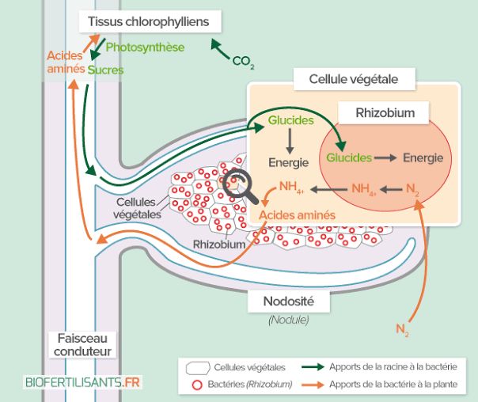
Figure 02 :Les échanges entre des bactéries du genre Rhizobium et une fabacée.(Biofertilisants.fr)

III. Légumineuses
C’est un ensemble de plantes, très abondantes et diversifiées qui appartiennent à la famille des fabacées qui est constitué par environ 750 genres et 19300 espèces, comprenant des herbes naines de l’Arctique et des montagnes aux immenses arbres des forêts tropicales, des plantes herbacées dans les région tempérées, mais aussi des arbustes ou des lianes.(Andrew, 2016).
Les légumineuses sont, après les orchidées et les astéracées, la troisième plus grande famille d’angiospermes en terme de richesse spécifique (Lewis et al., 2005). D’un point de vue biogéographique, les légumineuses ont une distribution cosmopolite et jouent des rôles écologiques importants dans quasiment tous les biomes terrestres, même les plus extrêmes. Une des caractéristiques les plus remarquables pour identifier une légumineuse (à quelques exceptions près) est la présence d’une seule carpelle au-dessus d’une loge, d’une placentation marginale et de deux à plusieurs ovules disposés en deux rangées sur un même placenta.(Lewis et al., 2005).
Les légumineuses sont très importantes d’un point de vue agronomique et écologique, grâce à leur aptitude à la fixation biologique de l’azote résultant de leur association symbiotique avec des bactéries fixatrices d’azote communément appelés rhizobia, de la famille des Rhizobiaceaeet de la sous-classe des Protéobactéries. (Sebbane et al., 2004)

IV. Rhizobia
Les rhizobiums, ou rhizobia, sont des bactéries aérobies du sol appartenant à la famille desRhizobiaceae. Les rhizobiums se présentent sous la forme de bâtonnets, mobiles (Duhoux et Nicole,2004). Ces bactéries présentent la capacité d’entrer en symbiose avec des plantes de la famille des fabacées, et elles échangent des signaux moléculaires avec la plante hôte, qui lui confère les sucres. Et le partenaire bactérien réduit l’azote atmosphérique en ammoniac (YawBoakye et al., 2016).
Les rhizobia produisent une gomme hydrosoluble abondante qui s’hydrolyse pour donner du glucose et, dans le cas de nombreuses sources d’acide galacturonique, ce produit gommeux pourrait jouer le rôle d’agent agglomérant dans le sol (Dommergues et al., 1970) elle s’épanouit dans un environnement bien aéré. Les formes bactériennes comprennent :
- La forme végétative
- La forme bactéroide

V. Symbioserhizobia-légumineuse
Les légumineuses ont un avantage significatif sur les autres plantes en ce sens qu’elles peuvent former des associations avec des bactéries du sol appelées rhizobiums.
L’interaction symbiotique entre les rhizobiums et les légumineuses conduit à la formation de nodules est une conversation chimique complexe. Le rhizobium est une bactérie qui infecte les racines des légumineuses et provoque des excroissances ressemblant à des tumeurs appelées nodosités. Le centre de chaque nodosité mature contient des milliards de bactéries qui fixent l’azote. La légumineuse hôte fournit l’énergie nécessaire à cette fixation en captant l’énergie solaire grâce au processus photosynthétique. En conséquence, la performance globale de cette symbiose complexe est déterminée par la performance de chacun des deux organismes associés. Leurs caractéristiques génétiques, ainsi que la manière dont s’effectue leur connexion, sont donc extrêmement importantes.(Frontiersin.org).

V.1. Processus de la nodulation
La production des nodules est le résultat d’un dialogue moléculaire entre le microsymbiote et la plante hôte (Figure 03).
La nodulation est un processus fait dans quatre étapes :
- Phase de pré infection
Cette phase correspond à une série d’échanges de signaux entre la plante et le Rhizobium. Afin d’attirer les bactéries vers les racines, la plante arroseuse sécrète des exsudats racinaires (acide carboxylique, amines, glucides, flavonoïdes). Ces exsudats forcent l’expression des gènes bactériens dits nod responsable de la synthèse des lipo-oligosaccharides spécifiques. Les bactéries se déposent sur l’extrémité du poil absorbant puis s’agréger. Ce contact entre les bactéries el les poils absorbants provoque sur ces dernières une déformation.(Heller et al., 1998).
- Phase d’infection
On trouve deux grandes voies d’infection chez les plantes actinorhiziennes ; une voie intracellulaire par les poils absorbants et une voie intercellulaire. Les bactéries passent du poil au cortex, elles donnent naissance au cordon d’infection.(Gassama,YK, 1997).
- L’organogenèse du nodule
Les cellules dédifférenciées du cortex racinaire subissent une série de divisions, donnant naissance à un système méridien dont le fonctionnement est basé sur le type de nodosités. La nodosité prendra une forme allongée et sera de type indéterminé.(Rosenberg, 1997).Les bactéries se répandent à proliférer et continue d’envahir le nodule, qui croit de plus en plus et charge d’un pigment rose, la léghémoglobine, entre temps, les bactéries ont pris des formes d’endosymbiote appelées bactéroide, qui n’ont pas du contact direct avec le cytosol. (Heller, 1998).
- Phase de sénescence
Quelques semaines après l’infection par les bactéries, le nodule va entrer en sénescence. Cette étape est caractérisée par la mort des bactéroide et des cellules végétales. D’un point de vue microscopique, cette sénescence est visualisée par un changement de couleur du nodule. (agriculture-de-conservation.com).

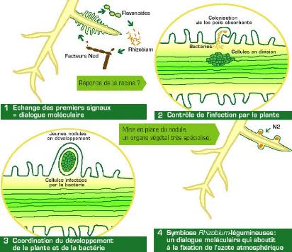
Figure 03 : Dialogue moléculaire entre la plante et la bactérie lors de la mise en place d’une association symbiotique fixatrice de l’azote. Source :http: www.crdp-toulouse.fr/

V.2.Facteurs influençant la symbiose rhizobia-légumineuse
Plusieurs facteurs environnementaux limitent la croissance et l’activité des plantes, ainsi que le processus de fixation de l’azote, qui est fortement lié à la physiologie des plantes. Parmi ces facteurs on cite :
- Stress thermique
Les températures élevées du sol dans les zones tropicales, subtropicales et désertiques représentent un problème majeur pour la fixation biologique de l’azote.
La température optimale pour la croissance de la plupart des rhizobia est 28°C, et beaucoup sont incapables de se développer à 37°C, alors que le processus de nodulation est optimal entre 25 et 30°C. (Graham, 1992).
- Stress salin et osmotique
Dans les régions arides et semi-arides la salinité est une grande menace.Alors ce facteurinhibe l’étape initiale des symbioses rhizobia-légumineuses à cause de la sensibilité de la formation des nodules sur les racines des légumineuses au stress salin que les rhizobia. (Zahran, 1999).
- Stress hydrique
Ce facteur est l’un des facteurs environnementaux qui affecte le démarrage, le développement et la fonction des nodules, et pourrait être lié au métabolisme des nodules. (Hungria et Vargas, 2000).
- L’acidité
L’acidité du sol est un problème important pour la production agricole dans de nombreuses régions du monde, limitant la productivité des légumineuses. Certains espèces, sont extrêmement sensibles au Ph, alors que d’autres comme Lotus tenuis tolèrent un Ph relativement faible du sol. L’acidité du sol limitant la fixation symbiotique de N₂ à la fois limitant la survie et la persistance du rhizobia dans les sols.(Zahran, 1999).
- Métaux lourds
Les métaux lourds affectent la croissance, la morphologie et l’activité des microorganismes ainsi que la fixation de l’azote. Ils sont considérés toxiques même à faibles concentrations tels que le cadmium, le plomb et le mercure, d’autres comme le cuivre, le nickel et le zinc sont essentiels pour la survie des plantes et des microorganismes mais à faible concentrations. (Zhang et al., 1998).

Chapitre II

Matériel et Méthodes

Matériel biologique
Dans notre travail, nous avons utilisée 3 souches de rhizobia(S1, S2, S3) isolées de nodules racinaires de légumineuses des zones arides. Ces souches appartiennent à la collection de souches du Laboratoire d'Ecologie Microbienne de l'université Abderrahmane Mira de Bejaia. . Les souches S4, S5 et S6 sont des souches de référence appartenant au genre Bradyrhizobium.
- Méthodes

II-1. Caractérisation phénotypique des souches
Dans cette partie nous avons effectué différents tests phénotypiques sur toutes les souches étudiées (Caractérisation culturale, caractérisation cellulaire suivis de tests physiologiques).

II-1.1. Caractérisation culturale des souches
La couleur, la forme et la taille, l'opacité, l'aspect de la surface, l'élévation des souches étudiées ont été déterminées sur milieu YMA (Annexe I). Cette description se fait sur des colonies obtenues sur milieu YMA dans des boîtes de Pétri, L’incubation se fait à 28°C pendant 6 jours.

II.1.2. Morphologie des bactéries – coloration de gram
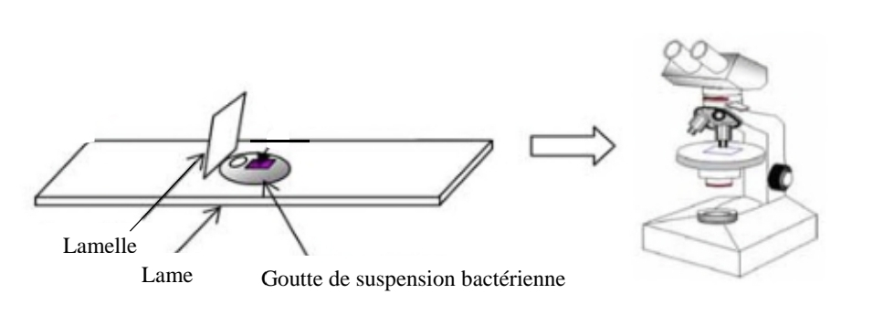
L’examen à l’état frais des souches bactériennes permet de mettre en évidence, laforme ainsi que leur mobilité. En effet, après avoir homogénéisé la cultureliquide YMB (Annexe I) contenant les bactéries jeunes, nous avons pris une suspensionbactériennes et déposé sur une lame et observé sous microscope optique au Grossissement 10×40 (Figure 04).
Figure 04: Méthode utilisé pour observer des souches à l’état frais
La coloration de Gram est l’une des méthodes de Coloration les plus utilisées, car elle permet de diviser les bactéries en deux groupes Gram positif et Gram négatif (Tortora., 2003).
Nous avons appliqué ce test sur les souches étudiées et cultivées sur un milieu YMB et Incubées dans des conditions appropriées;(28°C).
La technique consiste à :
- Nettoyer une lame à l’alcool
- Préparer un frottis sur une lame de verre
- Fixer un frottis à la chaleur
- Déposer quelques gouttes de solution de violet de gentiane et laisser sécher 30seconde à 1 minute ;
- Puis rincer à l'eau ;
- Déposer quelques gouttes de lugol sur le frottis. Le lugol (composé iodé) est un mordant qui permet de fixer le violet dans les bactéries ;
- Laisser agir 1minute ;
- Rincer àl'eau déminéralisée ;
- Décolorer en utilisant l'alcool: le frottis est recouvert d'alcool 1minute
- laver soigneusementà l'eau ;
- Recolorer avec la fuchsine et laisser agir 1minute ;
- laver à l'eau distillé ;
- Sécher entre 2feuilles de papier absorbant avant observation au microscope optique (Grossissement 10 ⃰100) en ajoutant une goutte d'huile à immersion.
Le protocole de la coloration de Gram est présenté dans la figure 05.

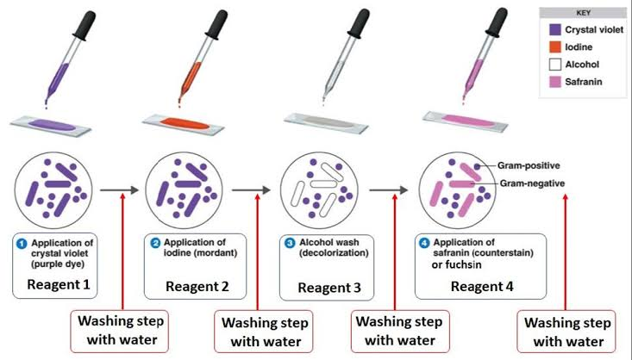

Figure 05 : Protocole pour la coloration de Gram (Heia-fr.ch)

II.1.3. Caractérisation physiologique
Afin d'évaluer l'aptitude des souches de rhizobia isolées des zones arides à se développer dans des conditions de pH et différentes concentrations deNaCl. Nous avons effectué une série de tests.

II.1.3.1.Effet du PH sur la croissance bactérienne
souches étudiées sont mises en culture dans des tubes contenant 5 ml de milieu YMB ajusté à des différents pH (4-5-6-6.8-7-8-9-10)trois répétitions ont été utilisées pour chaque souche.
La croissance bactérienne est évaluée par mesure de la densité optique (Do) à une longueur d'onde λ= 620 nm. L’incubation à 28°C pendant 6 jours.

II.1.3.2. Effet du NaCl sur la croissance bactérienne
Les bactéries sont mises en culture dans des tubes contenant 5 ml du Milieu YMB, additionné de concentrations croissantes en NaCl : 100, 200, 300, 400 et 500 mM à raison de 3 répétitions par souche. Les cultures sont incubées à 28°C pendant 06 jours. La valeur de la croissance est obtenue par lecture de la densité optique (DO) à 620 nm.

II.2.Etude de la Sensibilité des rhizobia aux antibiotiques
La résistance ou la sensibilité des souches aux antibiotiques est évaluée par la méthode de l’antibiogramme standard par diffusion sur milieu YMA selon les recommandations du comité français de l’antibiogramme de la société française de microbiologie (CA-SFM, 2010).Le procédé est le suivant:

- Inonder toute la surface de la gélose à l’aide de 1ml d'une suspension bactérienne ;
- Supprimer l’excès du liquide et éliminer les gouttes qui restent coller au bord par aspiration à l’aide d’une pipette Pasteur stérile ;
- Sécher les boîtes de Pétri à l’étuve à 28 °C pendant 5 minutes ;
- Déposer les disques d’antibiotiques à l’aide d’un distributeur sur la surface de la gélose ;
- Incuber à 28°C.
- Quatre agents antimicrobiens de différentes familles, sont utilisés : Gentamicine, Oxacilline, Érythromycine et Tétracycline.

Tableau I : Différents antibiotiques testés.

Antibiotiques | Symboles | Charges | Diamètres critiques |  | Familles
Antibiotiques | Symboles | Charges | Sensible (S) | Résistant (R) | Familles
Gentamicine | Gen | 10µg | ≥18 | <16 | Aminosides
Oxacilline | Ox | 5µg | ≥20 | <18 | Tétracyclines
Tétracycline | TE | 30UI | ≥19 | <17 | Tétracycline
Erythromycine | E | 15µg | ≥22 | <19 | Macrolides

Chapitre III

Résultats et discussion

III.1. Caractérisation phénotypique des souches

III.1.1. Caractérisation culturale des souches
Les résultats obtenus de la caractérisation culturale des isolats sur milieu YMA nous montrent des colonies de couleur blanche, de forme arrondies, de taille qui variée de 0.5mm à3mm,opaques ou translucides et d’un aspect lisse ou gluant (photo1).Toutes les souches étudiées possèdent des exopolysaccharides à l'exception de la souche S2, S5.
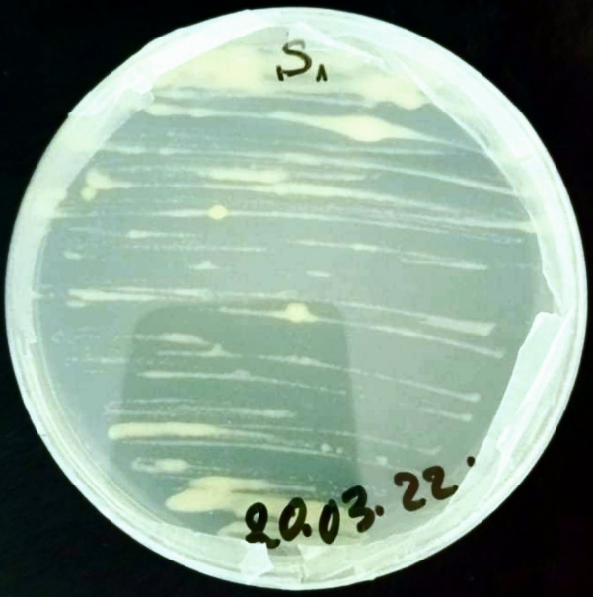
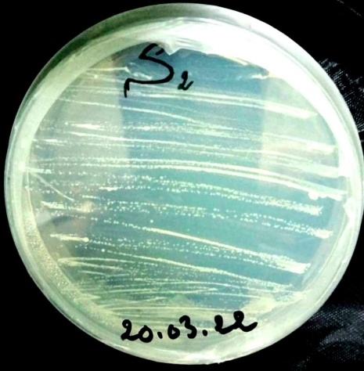
Photo 1 :Aspect des colonnes bactériennes obtenues sur milieu YMA

III.1.2.Morphologie des bactéries -coloration de Gram
L’observation microscopique des bactéries à l’état frais montre des cellules en forme de bâtonnets aux extrémités arrondies et mobiles, les résultats de coloration de Gram ont également montré leur appartenance aux bactéries
Gram négatif.(photo 2).

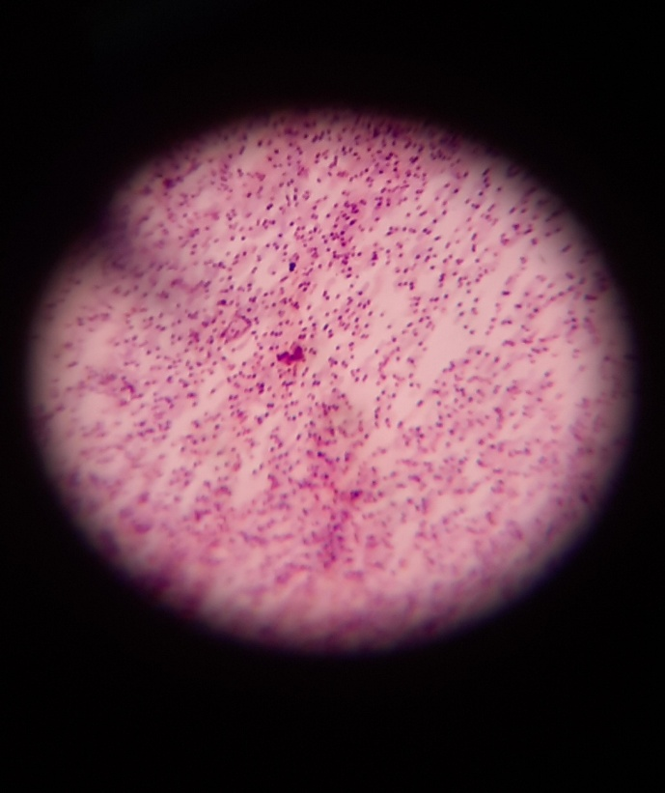
Photo 2 : Observation microscopique des bactéries (G×100)

III.1.3. Caractérisation physiologique
Dans cette partie, nous avons étudié l’effet du pH et de la salinité sur la croissance des souches bactériennes.

III.1.3.1. Effet du PH sur la croissance bactérienne
Les résultats obtenus de l’effet des différents pH sur la croissance des souches sont présenté dans la figure 06. Ces résultats montrent une bonne croissance pour toutes les souches, entre pH 6 et pH 7, dont l’optimum de cette croissance est à pH6.8. Cependant, toutes les souches étudiées ne présentent aucune croissance à pH 10. Ces résultats permettent de voir que la croissance des souches est affectée par le pH.

Figure 06 : Effet du pH sur les souches étudiées
Ces résultats contrastent avec ceux d’El hilali (2006) qui a constaté que la majorité des souches peuvent tolérer des pH allant jusqu’à 9.Rasa et al. (2001) ont rapporté que les rhizobia de deux espèces L.luteusetL.angustifoliustolèrent des pH allant de 4 à 10.

III.1.3.2. Effet du NaCl sur la croissance bactérienne
Les résultats de l'effet de NaCl sur la croissance des souches sont présentés dans la(Figure 07). Toutes les souches étudiées semblent être affectées par les différentes concentrations duNaCl à l’exception de la souche S3 qui présente une croissance à 100mM
.

Figure 07 : Effet du NaCl sur les souches étudiées

Miller et Wood (1996) ont rapporté que les rhizobia sont des bactéries sensibles à la salinité surtout durant le processus de la symbiose, mais elles peuvent tolérer des concentrations élevées. Cette tolérance est en rapport avec des mécanismes d'adaptation qui permettent de surmonter l'effet du stress salin.Certains auteurs ont rapporté aussi que les rhizobia sont plus tolérants au stress salin que leur plantes hôtes(Swaraj et Bishnoi, 1999).

III.2.Etude de la sensibilité des rhizobia aux antibiotiques
Le test de sensibilité ou de résistance aux antibiotiques sur milieu YMA a révélé que les souches présentent différentes réponses vis-à-vis des antibiotiques testés (Tableau II) à savoir : Gentamicine, Oxacilline, Tétracycline, Erythromycine. La lecture des tests est faite selon les critères définis par le comité Français de l’antibiogramme de la société Française de Microbiologie (CA-SFM, 2010).
Tableau II : Phénotype de résistance des souches testées.

Souches  Antibiotiques | S1 | S2 | S3 | S4 | S5 | S6
Gentamicine | S | S | S | S | S | S
Oxacilline | R | R | R | R | R | R
Tétracycline | R | R | S | R | S | S
Erythromycine | S | S | S | R | W | R

R : resistant S : sensible W : weak

La résistance aux antibiotiques est fréquemment utilisée dans les études rhizobia en tant que moyen d’identification des souches et est considérée comme un bon trait pour comparer les différentes souches (Beck et al., 1993).
Jordan (1984) a montré que les souches à croissance rapide sont plus sensibles à la tétracycline et à la streptomycine alors que les Bradyrhizobiumsont plus résistants aux antibiotiques.
Le mécanisme de résistance aux antibiotiques le plus répandu chez les bactéries Gram négatif est l’inactivation extra ou intracellulaire de l’antibiotique, ce qui aboutit à la perte de l’affinité de l’antibiotique pour sa cible.

Conclusion

Conclusion
Dans le cadre de cette étude, nous avons contribué à la caractérisation phénotypique de06 souches représentatives de collection de rhizobia appartenant au Laboratoire d'Ecologie Microbienne de l’Université de Bejaia,dont trois souches appartenant au genreBradyrhizobium.

Une diversité au sein de cette population a été montrée par cette étude phénotypique des souches basée sur les caractères morphologique, physiologique et aussi la résistance ou sensibilité aux antibiotiques.

La caractérisation culturale et cellulaire montre que toutes les souches sont des colonies blanches, opaques ou translucides. Ces souches sont de forme bâtonnet, mobiles, à Gram négatif. Ces aspects suggérant leur appartenance au genreBradyrhizobium.

Les tests physiologiques des souches de rhizobia isolées de légumineuses des zones arides montrent que l’optimum de croissance est entre pH6 et pH7. Ces souches ne présentent aucune tolérance à la salinité à l’exception de la souche S3 qui marque une croissance à 100mM.
Les résultats obtenus de l’antibiogrammemontrent que toutes les souches testées résistent à l’Oxacilline, contrairement à la Gentamicine qui semble inhiber la croissance de toutes les souchestestées.

En perspective, il serait préférable :
- D’enrichir cette collection avec d’autres souches de diverses régions algériennes.
- Réaliser des tests sur le partenaire plante et micro-organisme.

Référence bibliographique

A
Andrew M., Andrews M.E. (2016). Specify in Legume-rhizobia Symbiosis. Faculty of agriculture and life sciences 1.pp.1-7.
Appum, Cet Dhar, B-(2006).Symbiotic effectiveness of acid-tolerant Brady rhizobium strains with soybean in low PH soil Africa journal of Biotechnology.5(10)-842-845.
Asami S, Kiwamu M,(2006).Evaluation of the Nitrogen-fixing Ability of Endophytic Clostridia based on Acetylene Reduction and ReverseTranscription-PCR targeting the nifH Transcript and Ribosomal RNA. Microbes and Environments. 21: 23–35.
B
Becking J.2006-The family Azotobacteraceae-Prokaryotes-6:759-783.
D
Danso, S.K.A., &Eskew, D.L. (1985). Comment renforcer la fixation biologique de l’azote. FAO/AIEA Bulletin, 26(2), 29-32.
Dekak A., Benhizia Y. 2018, Caractérisation des isolats bactériens par des techniques phénotypiques et électrophorétiques isolées à partir des nodules de quelques espèces de légumineuses spontané de la tribu des Ginesteae (Fabaceae).
Dommergues, Y., &Mangenot, F. (1970). Ecologie microbienne du sol.
Duc G., Mignolet C., Carrouée B., Huyghe C. (2010). Importance économique passé et présente de légumineuses : Rôle historique dans les assolements et facteurs d’évolution. Inn. Agro.11.24p
Duhoux E. & Nicole M. (2004). Biologie Végétale: association et interaction chez les plantes, Edition : Dunod-Paris-166p.
E
Elemrich.C. (1993). Fixation de l’azote et interaction bactérie-plante.
El-hilali. I,(2006), la symbiose rhizobium-lupin : Biodiversité des Micro symbiotes et mise en
évidence d’une multi-infection Nodulaire chez lupinus luteus. Thèse de doctorat université
Mohammed Agdal Maroc, PP, 9.
G
Gassama, YK (1997). Nodulation in vitro et étapes précoces de l’infection rhizobienne chez Acacia Albida(Del) (syn. Faidherbe Albida) Dans annales des sciences forestières (vol.54, n°6 pp.529-538) Sciences informatiques.
Graham P.H. (1992). Stress tolerance in Rhizobium and Bradyrhizobium, and nodulation
Under diverse soil conditions. Can. J. Microbiol. 38 (6). Pp 475-484
Graham P. et C. Vance (2003). Legumes : importance and contraintes to greater use. Plant
Physiol.131,872-877.
H
Heller R. (1998). Biologie végétale (nutrition et métabolisme) Masson et éditeurs, Paris.
Hopkins W.G. (2003). Physiologie végétale. Ed de Boeck et Larcier S.A, Paris. 514p.
Hungria M., Vargas M.A.T., 2000. Environmental factors affecting Nitrogen fixation in
Grain legumes in the tropics, with an emphasis on Brazil. Field Crops Research. 65 : 151-
164.
L
Lewis GP, Schrire BD, Mackinder B, Lock M. (2005). Legumes of the world. UK: Royal Botanic Garden, Kew
M
Miler K.J., Wood J.M. (1996). Osmoadaptation by rhizosphere bacteria. Ann.Rev.Microbiol-50-pp 101-136.
N
Ndoye, I., (1999). Caractérisation taxonomique des bactéries fixatrices d’azote nodulant
Acacia nilotica var. andansonii et var. tomentosa (mimosoideae, sous famille des
Acacieae). Rapport de stage séjour scientifique haut niveau, Laboratoire des symbioses
Tropicales et méditerranéennes de Montpellier (France). PP,1

P
Pujic P., Normand P. (2009). La symbiose racinaire entre la bactérie Frankia et les plantes actinorhiziens. Biofectur.28.(298) pp26-29.
R
Raza S, JornsgardAbou-Taleb, B.H et Christiansen J.L, 2001. Tolerance of Bradyrhizobium sp. (Lupini) strains to salinity, ph, CaCO3 and antibiotics. Letters in Applied Microbiology.
Robert E., Ricklefs G., Miller L., (2005). Ecology. Ed. De Boeck. Paris. 214p
Roger PA., Dommergues Y., Belandreau J., Dreyfus, B., Soughoufara B.1996. La fixation biologique de l’azote : quelles potentialités pour le développement ?: Conférence-débat de l’ORSTOM présentée le 30 mai 1996.
Rosenberg. (1997). Signaux sy ; bortiaux chez rhizobium. INRA Edition 8 :156.161.
S
Sawaraj K., Bishnoi N.R. (1999). Effect of salt stress on nodulation and nitrogen fixation temperature and phage sensivity of rhizobium sp.(Galets) compared with other fast growing.
Sebbane, N., Boulila, A., Sahnoune, M., Ramdani, N., De Lajudie, P., &Benallaoua, S. (2004).Caractérisation Phénotypique De Souches de Rhizobia Isolées De Quatre Espèces De Medigago Dans la Valée de la Soummam (Algérie) Sciences & Technologie C, (21), 5-10.
Steenhoudt O,Vanderleyden J, 2000.Azospirillum.a free-living nitrogen. Fixing bacterium closely associated with grasses. Genetic, biochemical and ecological aspects. FEMS Microbiology Reviews. 24: 487-506.
T
Torche A., Benhizia Y., Benguedouar A., Gharzouli B., Benhizia H., Khelifi D., Squartini A. (2010). Caractérisation des bactéries isolées à partir des nodules des espèces de légumineuses du genre Hédysarum : H-pallidum des f., H.spinosissimum subs.capitatum, M.cornosum des f etH.naudinianumCoss. Scien. Technol. C-N°32-pp 43-44.

V
Vincent, B. (2018). Contribution de la symbiose fixatrice d’azote dans l’adaptation d’une légumineuse à des sols contrastés : le modèle Acacia Spirorbis et les contraintes édaphiques extrêmes rencontrées en Nouvelle Calédonie (Doctoral dissertation, Université de Montpellier).
Y
Yaw Boakeye E., Dotse Lawson I.Y., Akyea Danso S.K., Kwame Offei S. (2006). Characterization and diversity of rhizobia nodulating selected tree legumes in Ghana. Symbioses. 69.89 p.
Z
Zahran H. H., 1999 : Rhizobium-Legume Symbiosis and Nitrogen Fixation under Severe
Conditions and in an Arid Climate. Microbiology and Molecular Biology Reviews, Vol.
63, N° 4 pp 968–989
Zhang Z.Q., Wong M.H., Nie X.P., Lan C.Y. (1998). Effects of zinc (zinc sulfate) on
Rhizobia-earleaf acacia (Acacia auriculaeformis) symbiotic. Associate. Biol. Technol. 64.
Pp 97-104.
Site web
https://agriculture-de-conservation.com/Legumineuse-Bacterie-Rhizobium-Symbiose.html
https://www.heia-fr.ch/en/applied-research/instituts/irap/research-projects/lab-on-a-chip-for-gram-staining/
https://www.ipubli.inserm.fr/handle/10608/6213
https://eartheclipse.com/environment/process-of-nitrogen-cycle.html
https://www.biofertilisants.fr/zoom-les-bacteries-fixatrices-dazote/
https://www.crdp-toulouse.fr/
https://fr.wikipedia.org/wiki/fixation_biologique_du_diazote
https://www.frontiersin.org/articles/10.3389/fsufs.2020.619676/full
https://lavierebelle.org/l-azote-dans-les-ecosystemes-naturels-et-cultives

ANNEXES

Annexe I

Composition des Milieux de Cultures.
Milieu YMB (Yeast Mannitol Broth)(Vincent, 1970).

Mannitol……………………………….10.00g

K2HPO4……………………………….0.50g

MgSO_{4,} 7H2O……………………..…..0.20g

NaCl…………………………………...0.10g

Extrait de levure……………………….0.50g

Eau distillée……………………………1000ml

PH……………………………………...6.8

Stériliser à 120°C pendant 30min.

Milieu YMA (Yeast Mannitol Agar)(Vincent, 1970).

YMB…………………………………...1000ml

Agar……………………………………18g

Ph………………………………………6.8

Stériliser à 120°C pendant 30min.

Annexe II

Tableaux III : La moyenne des DO obtenue aux différents pH
Souches | 4 | 5 | 6 | 6,8 | 7 | 8 | 9 | 10
S1 | 0,453 | 0,526 | 0,512 | 0,721 | 0,674 | 0,626 | 0,601 | 0,008
S2 | 0,497 | 0,444 | 0,587 | 0,645 | 0,556 | 0,556 | 0,295 | 0,073
S3 | 0,254 | 0,49 | 0,514 | 0,658 | 0,618 | 0,53 | 0,489 | 0,14
S4 | 0,25 | 0,453 | 0,487 | 0,745 | 0,698 | 0,203 | 0,013 | 0,008
S5 | 0,105 | 0,229 | 0,44 | 0,63 | 0,589 | 0,36 | 0,195 | 0,098
S6 | 0,137 | 0,226 | 0,323 | 0,411 | 0,383 | 0,221 | 0,111 | 0,011

Tableaux VI : La moyenne des DO obtenue aux différents NaCl
Souches | 100 | 200 | 300 | 400 | 500
S1 | 0,004 | 0,009 | 0,013 | 0,011 | 0,008
S2 | 0,009 | 0,015 | 0,011 | 0,013 | 0,015
S3 | 0,14 | 0,096 | 0,027 | 0,019 | 0,013
S4 | 0,023 | 0,025 | 0,014 | 0,025 | 0,023
S5 | 0,025 | 0,013 | 0,021 | 0,027 | 0,022
S6 | 0,016 | 0,013 | 0,016 | 0,011 | 0,006

Résumé
Troissouches bactériennes isolées de légumineuses des zones arides ainsi que 03 souches de référence ont fait l’objet d’une caractérisation phénotypiqueà savoir, caractères cellulaire etculturaux, caractérisation physiologique ainsi que la résistance aux antibiotiques.La caractérisation cellulaire, culturale répond aux critères fondamentaux des bactéries nodulant les légumineuses. La caractérisation physiologique des souches montrent que l’optimum de croissance est entre pH6 et pH7. Absence de croissance en présence de NaCl. L’évaluation de la résistancedes isolats aux antibiotiques montre une résistance vis-à-vis de laGentamicine et une résistance à l’Oxacilline.
Mots clés : Légumineuse, Phénotypique, Rhizobia, Antibiotiques.

Abstract :
Three bacterial strains isolated from dry land legumes and 03 reference strains were subjected to phenotypic characterization namely, cell type and cropping, physiological characterization and antibiotic resistance. The cell characterization crop meets the criteria fundamental nodular bacteria legumes. The physiological strain characterization show that the optimum growth is between pH6 and pH7. Absence of growth in the presence of NaCl. The evaluation of the resistance of the isolates shows antibiotic resistance.
Keywords : Legume, Phenotypic, Rhizobia, Antibiotics.

ملخص
ثلاث سلالات بكتيرية معزولة من البقوليات في المناطق الجافة, بالإضافة إلى ثلاث سلالات مرجعية كانت موضوع توصيف مظهري وهي الخصائص الخلوية والتوصيف الفيزيولوجي وكذلك المقاومة للمضادات الحيوية. يلبي التوصيف الخلوي المعايير الأساسية للبكتيريا التي تقوم بإيماء البقوليات. ويظهر التوصيف الفيزيولوجي للسلالات أن النمو الأمثل يكون بين ph6 و ph7. قلة النمو في وجود كلوريد الصوديوم وزيادة مقاومة العزلات للمضادات الحيوية تظهر مقاومة للجنتاميسين ومقاومة للاوكساسيلين.
كلمات مفتاحية : بقوليات, النمط الظاهري, ريزوبيا, مضادات حيوية .

